TECHNOLOGIE : LE PHENOMENE ELECTRIQUE
DEUXIEME SEANCE: Les dangers domestiques n°1

L’électricité est dangereuse. Cette séance permettra, dans le cadre d’une indispensable prévention, de faire comprendre aux enfants qu’il ne faut pas toucher à l’électricité de la maison puis, dans un cadre plus large, de leur permettre de mieux cerner les dangers en général.

Préambule :

Le travail sur les dangers domestiques peut à lui seul générer quantités de séances : situations langagières, lecture d’histoires ou d’albums traitant du sujet, travail de recherche en BCD, travail sur documents ( on peut s’en procurer auprès de l’institut national de recherche et de sécurité ou auprès de l’association des sociétés d’assurance pour la prévention en matière de santé 26 Bd Haussmann 75311 PARIS CEDEX 9), travail sur les symboles à partir d’emballages ou de photos ( inflammable, explosif, caustique…)

A minima, nous allons aujourd’hui organiser une situation langagière dans laquelle chaque enfant pourra exprimer ce qu’il sait sur le sujet ou ce qu’on lui en a dit ( à la maison en particulier )

Les objectifs :
- Prendre la parole et s’exprimer de façon compréhensible
- Organiser logiquement son propos
- Oser s’exprimer
- Connaître son environnement
- Prévenir l’accident

Dispositif et mise en situation:

Les enfants sont regroupés devant le maître.
« L’autre fois, nous avons travaillé avec une pile et une ampoule. Est-ce que c’était dangereux ? »

Le débat est lancé. Le maître a désormais pour tâche :
- De donner la parole (selon les règles de la classe)
- De faire respecter les règles d’écoute
- De reformuler les dires
- De structurer les affirmations (ce qui est dangereux, ce qui ne l’est pas)
- D’essayer d’impliquer les élèves en retrait (et toi, qu’est-ce que tu en penses ?)
- De favoriser les échanges entre élèves

Les enfants ont des choses à dire sur le propos. Ils ont d’une part des expériences personnelles et d’autres part des bribes d’information recueillies ça et là. On sortira très vite du cadre strict des dangers électriques pour aborder les dangers domestiques puis les dangers en général.

On pourra également travailler sur les supports préventifs fournis par les assurances par exemple. La quantité d’écrit ne doit pas vous amener à penser que ces documents sont inexploitables en maternelle. C’est au contraire une occasion de confronter les élèves à du texte. C’est bien entendu le maître qui lira ce dernier et l’annotera au fur et à mesure :
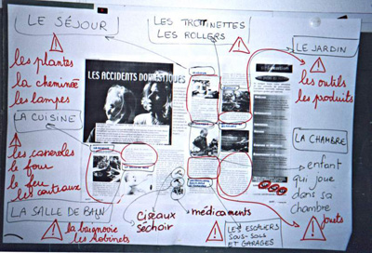

Il sera intéressant de recentrer la discussion et la réflexion sur l’un des milieux les plus dangereux : la maison. A ce stade-là, on pourra tenter de définir et de lister avec les enfants ce qui est dangereux dans chaque pièce de la maison.
Le maître réalisera sur papier kraft un grand panneau faisant apparaître les différentes pièces et les dangers y afférant.
Ce sera l’occasion de présenter les symboles officiels (que l’on pourra montrer en parallèle sur certains emballages) des différents types de dangers :

Etc….

On notera que certains actes, lorsqu’ils sont contrôlés par l’adulte, n’ont pas de caractère de dangerosité ( ex prise de médicaments, cuisiner avec maman….)

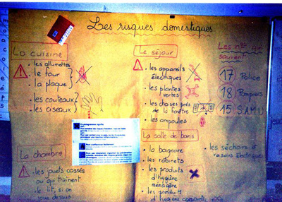

Enfin, on pourra proposer aux familles de poursuivre le travail en donnant aux enfants des vignettes autocollantes (les produits vendus pour l’impression des étiquettes sur les ordinateurs feront parfaitement l’affaire) sur lesquelles sera représenté le symbole du danger et qu’ils devront coller aux endroits dangereux ( ou sur les objets ) dans leur cadre de vie quotidien.

M. RAYMOND Yvan - P.E.M.F. Marseille

